

**QUALIDADE DE SOFTWARE**

Viviane P Siqueira

Análise de Qualidade

Brasília

2023

# RESUMO

Fones de ouvido são dispositivos que foram criados para auxiliar a comunicação. Utilizados em vários contextos, é possível ouvir músicas e se comunicar por exemplo em ambientes profissionais. Feitos de uma vasta lista de matérias, a maior deles contém plástico e são ergonômicos, dependendo da sua finalidade e preço.

# SUMÁRIO

1. RESUMO 2

2. SUMÁRIO 3

3. INTRODUÇÃO 4

4. O PROJETO 5

4.1 Detalhes do produto ou serviço 5

4.2 Tabela de Análise 5

4.3 Relatório 6

4.4 Evidências 7

4.5 Onde encontrar 8

5. CONCLUSÃO 8

6. REFERÊNCIAS BIBLIOGRÁFICAS 8

# INTRODUÇÃO

Neste trabalho iremos analisar o modelo de fone de ouvido Galaxy Buds2 Pro Samsung e explorar aspectos como design, funcionalidade, conforto e ergonomia dos fones.

# O PROJETO

O fone Galaxy Buds2 Pro da Samsung é apresentado como uma adição notável à linha de fones de ouvido da empresa. Este resumo destaca aspectos gerais, funcionalidades avançadas como cancelamento de ruído ativo, acessibilidade e durabilidade, formando a base para uma análise mais aprofundada.

## Detalhes do produto ou serviço

|  |  |
| --- | --- |
| **Nome do produto ou serviço:** | Galaxy Buds2 Pro |
| **Fabricante:** | Samsung |
| **Tempo de uso:** | 2 anos |
| **Outros detalhes relevantes sobre o produto:** | Conectividade: o modelo é equipado com conectividade Bluetooth, proporcionando facilidade de uso sem fio. |

## Tabela de Análise

|  |  |  |
| --- | --- | --- |
| **Característica** | **Sua percepção** | **Referência da evidência [caso tenha]** |
| **Usabilidade:** | É projetada para ser amigável e eficaz, proporcionando aos usuários uma interação intuitiva e uma experiência auditiva de alta qualidade. | Imagem 1 |
| **Matéria prima:** | Material emborrachado leve e confortável, macio ao toque. | Imagem 3 |
| **Performance:** | É possível ouvir 5h seguidas de áudio.  Tempo de Conversa/ Chamada de Voz: até 3,5 |  |
| **Design:** | A tecnologia aprimorada de fluxo de vento ajuda a reduzir a pressão no canal auditivo e minimiza o ruído, proporcionando conforto e clareza. | Ex. Imagem 4 |
| **Conectividade** | Versão de Bluetooth  Bluetooth v5.3 |  |

## Relatório

A usabilidade dos Galaxy Buds2 Pro da Samsung é intuitiva e projetada para oferecer uma experiência de usuário eficiente. Algumas características que contribuem para a usabilidade incluem:

Os fones de ouvido são emparelhados facilmente com dispositivos compatíveis, como smartphones e tablets, através de tecnologia Bluetooth, proporcionando uma inicialização rápida.

Possuem controles táteis nos próprios e o cancelamento de ruído ativo contribui significativamente para a usabilidade, permitindo aos usuários criar uma experiência auditiva mais imersiva e focada.

A compatibilidade com assistentes de voz, como a Bixby da Samsung ou outros assistentes populares, oferece uma forma adicional de controle e interação.

## Evidências

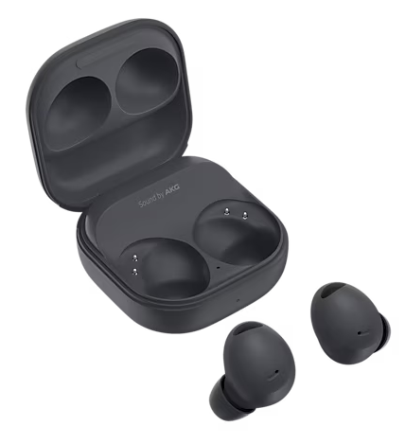  
Imagem 1: Case e fones

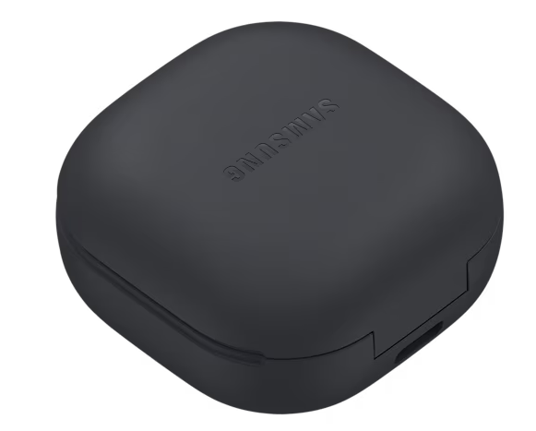  
Imagem 2: Case fechada

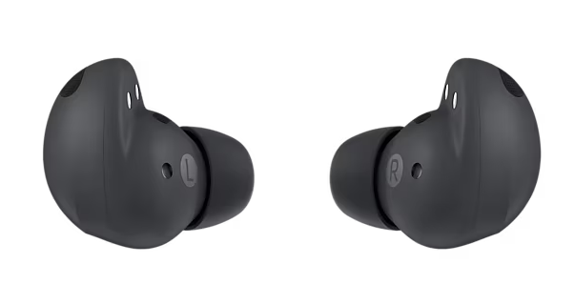  
Imagem 3: Fones

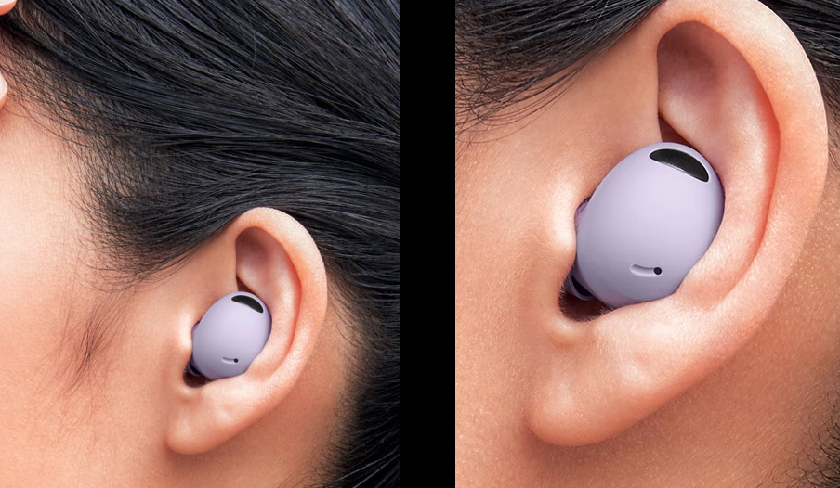

Imagem 4: Fones em uso

## Onde encontrar

Os Galaxy Buds2 Pro da Samsung podem ser encontrados nas lojas oficiais da Samsung, em revendedores autorizados e em algumas operadoras de telefonia móvel.

# CONCLUSÃO

Através do exercício, é possível auxiliar na tomada de decisões, avaliando p desempenho do produto e tornando possível a comparação com outros similares, o que permite a identificação dos pontos fortes e fracos do produto analisado.

# REFERÊNCIAS BIBLIOGRÁFICAS

Samsung. Galaxy Buds2 Pro. Samsung.com. Disponível em: <https://www.samsung.com/br/audio-sound/galaxy-buds/galaxy-buds2-pro-graphite-sm-r510nzapzto/#benefit>. Acesso em: 06/12/2023.